JuKids – Förderverein für Kinder und Jugendliche Ottfingen e.V.
Gründung einer Umweltgruppe mit Kindern
Wir möchten mit Kindern einige Umweltprojekte ins Leben rufen. Dabei sollen Projekte wie der Bau eines Insektenhotels,
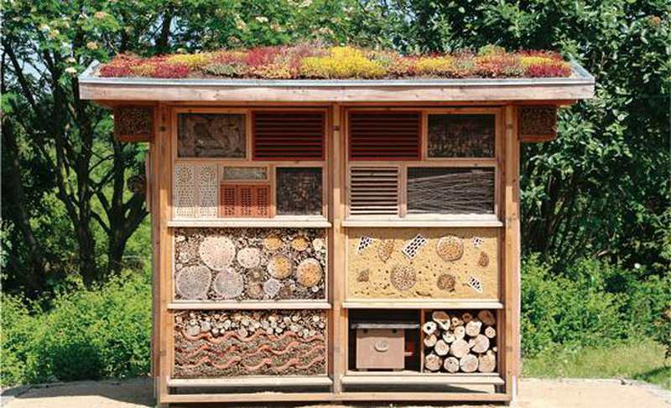
Anlegen eines Naturerlebnispfades im Wald, Bau und Pflege von Nistkästen,
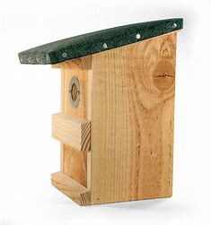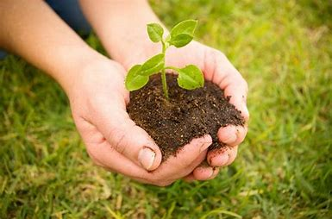
Teilnahme bzw. Hilfe an der Wiederaufforstung, Rückschneiden und Veredeln von Gehölzen, anlegen von Kräuterwiesen usw. kindgerecht durchgeführt werden.
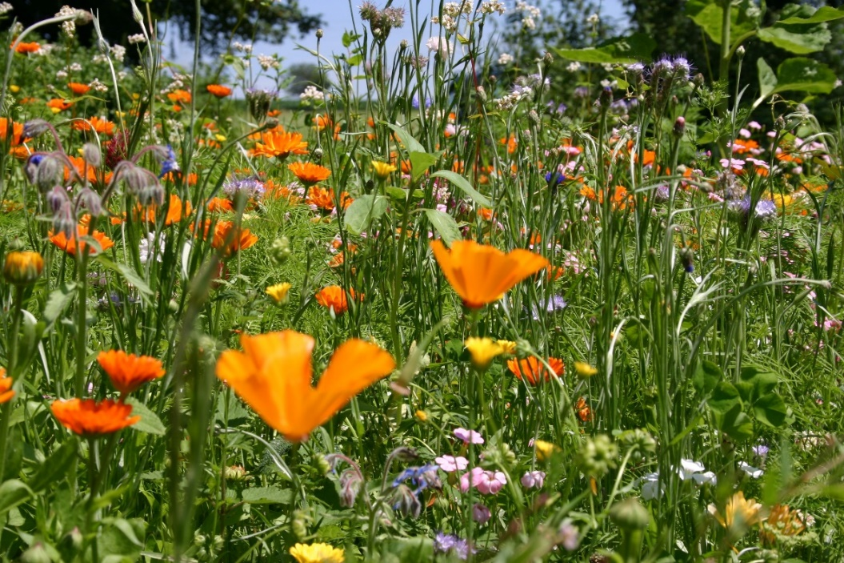
Dieses soll sich über mehrere Jahre erstrecken und soll von Kindern ab dem Grundschulalter bis zum Teenageralter durchgeführt werden
Dafür benötigen wir aber unbedingt Hilfe.
Wir suchen mehrere erwachsene, interessierte Personen, die uns bei der Durchführung der Projekte helfen.
Wer uns dort unterstützen kann, meldet sich unter info@jukids.de oder bei einem Vorstandsmitglied.
Bei einem Treffen, können dann alle Themen besprochen werden
Viele Grüße
Jürgen Fischer
Vorsitzender Jukids

